**概要设计说明书**

**《英语学习系统》**

**编写日期：2019/5/10**

**项目组：**

|  |  |  |
| --- | --- | --- |
| **学号** | **姓名** | **角色** |
| **201731062608** | **郭昭杰** | **组长** |
| **201731062609** | **庞斌** | **组员** |
| **201731062610** | **唐任峻杰** | **组员** |
|  |  |  |
|  |  |  |
|  |  |  |

**修改日志**

|  |  |  |
| --- | --- | --- |
| 修改者 | 修改日期 | 备注说明 |
|  |  |  |
|  |  |  |
|  |  |  |
|  |  |  |
|  |  |  |
|  |  |  |
|  |  |  |
|  |  |  |
|  |  |  |
|  |  |  |

**目 录**

1. 引言 5

1.1 编写目的 5

1.2 定义 5

1.3 参考资料 5

2. 范围 5

2.1 系统主要目标 5

2.2 主要软件需求 5

2.3 设计约束、限制 5

3. 软件系统结构设计 5

3.1 软件体系结构 5

3.1.1 软件程序结构图 5

3.1.2 模块描述 5

3.2 功能需求追溯 6

4. 数据设计 6

5. 接口设计 6

5.1 用户界面设计规则 6

5.2 内部接口设计 6

5.3 外部接口设计 6

6. 出错处理设计 6

# 引言

## 编写目的

本设计书是英语学习软件的开发概要设计，在项目开发中提供给开发人员和客户使用。

## 定义

略

## 参考资料

略

# 范围

## 系统主要目标

## 开发一个以在校大学生为主要目标用户的线下英语学习辅助软件，能够提供翻译功能和学习功能，帮助用户提高英语水平。（将词汇量测试功能删除）

## 主要软件需求

## 设计约束、限制

经费限制：无经费需求

开发期限：七周内

硬件限制：PC

编程语言：C#

# 软件系统结构设计

## 软件体系结构

### 软件程序结构图

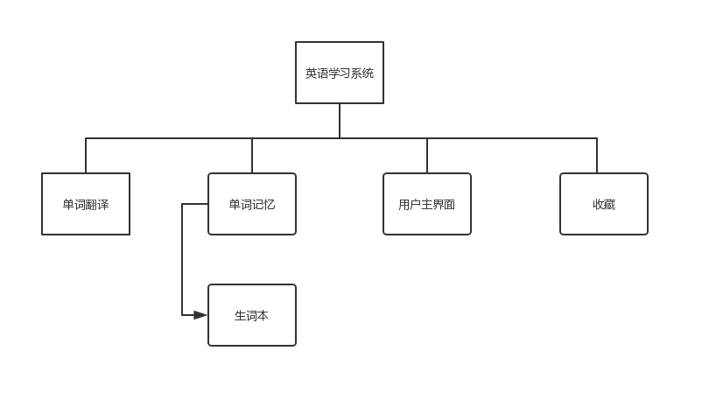

### 模块描述

|  |  |  |  |  |  |  |  |
| --- | --- | --- | --- | --- | --- | --- | --- |
| 模 块  名 称 | 用户主界面 | | | 子系统名 称 |  | 系统  名称 |  |
| 接　口  说　明 | 输入 | 用户在主界面点击功能单元 | | | | | |
| 输出 | 进入对应的功能单元 | | | | | |
| 功　能  说　明 | 作为软件的主要操作页面 | | | | | | |
| 运行环  境说明 | Windows | | | | | | |
| 调用关  系说明 | 调用模块 | | 页面单元对应的所有模块 | | | | |
| 被调用模块 | | 对应的所有单元模块 | | | | |

## 

|  |  |  |  |  |  |  |  |
| --- | --- | --- | --- | --- | --- | --- | --- |
| 模 块  名 称 | 单词翻译 | | | 子系统名 称 |  | 系统  名称 |  |
| 接　口  说　明 | 输入 | 用户在主界面输入正确的英文单词 | | | | | |
| 输出 | 对应的中文翻译 | | | | | |
| 功　能  说　明 | 得到用户想要的单词翻译解释 | | | | | | |
| 运行环  境说明 | Windows | | | | | | |
| 调用关  系说明 | 调用模块 | | 用户主界面 | | | | |
| 被调用模块 | | 用户主界面 | | | | |

|  |  |  |  |  |  |  |  |
| --- | --- | --- | --- | --- | --- | --- | --- |
| 模 块  名 称 | 单词记忆 | | | 子系统名 称 | 生词本 | 系统  名称 |  |
| 接　口  说　明 | 输入 | 用户主界面点击该单元 | | | | | |
| 输出 | 相应的有限个数的单词及其翻译 | | | | | |
| 功　能  说　明 | 随机显示有限个数（15个）的单词，并且用户可以通过生词本记录自己还未记忆的单词。 | | | | | | |
| 运行环  境说明 | Windows | | | | | | |
| 调用关  系说明 | 调用模块 | | 用户主界面 | | | | |
| 被调用模块 | | 用户主界面 | | | | |

|  |  |  |  |  |  |  |  |
| --- | --- | --- | --- | --- | --- | --- | --- |
| 模 块  名 称 | 收藏 | | | 子系统名 称 |  | 系统  名称 |  |
| 接　口  说　明 | 输入 | 用户在主界面点击该单元 | | | | | |
| 输出 | 用户收藏的单词 | | | | | |
| 功　能  说　明 | 用户可以在该模块内收藏其认为是重点的单词 | | | | | | |
| 运行环  境说明 | Windows | | | | | | |
| 调用关  系说明 | 调用模块 | | 用户主界面 | | | | |
| 被调用模块 | | 用户主界面 | | | | |

## 功能需求追溯

|  |  |  |  |  |
| --- | --- | --- | --- | --- |
|  | 用户主界面 | 单词翻译 | 单词记忆 | 收藏 |
| 单词翻译功能 |  | √ |  |  |
| 单词记忆 |  |  | √ |  |
| 单词收藏 |  |  |  | √ |

# 数据设计

详情见数据库设计书。

# 接口设计

## 用户界面设计规则

略

## 内部接口设计

用户主界面与各个功能模块间的相互调用

系统内部和数据库的接口

## 外部接口设计

略

# 出错处理设计

1. 输入信息错误处理

当用户输入的单词错误或者未找到相应的单词系统会提示“抱歉，未找到该单词！”

1. 程序运行错误处理

程序运行出现错误，利用恢复和再启技术使软件从故障处恢复执行或者重新运行。